****AN4384****

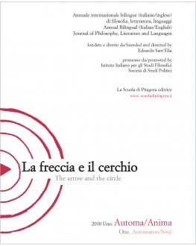

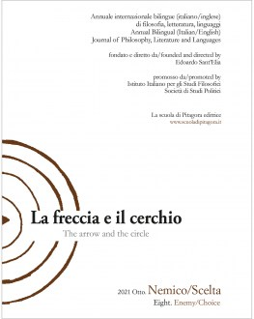

****Descrizione storico-bibliografica****

**La **\*freccia e il cerchio** : annuale internazionale bilingue (italiano/inglese) di filosofia, letteratura, linguaggi / fondato e diretto da Edoardo Sant'Elia.** - 1 (2010)-8 (2021). - Napoli : La scuola di Pitagora, 2010-2021. – 8 volumi ; 21 cm. - CFI0744708

Titolo parallelo: The *arrow and the circle

Soggetto: Letteratura e filosofia – Periodici

Classe: D809.93384

**Informazioni storico-bibliografiche**

Un progetto a termine, rigorosamente strutturato: otto numeri in otto anni (2010-2017), dodici contributi in ogni numero. Attorno ad un duplice, dialettico filtro tematico, si dipana volta a volta una complementarietà dei saperi che rifiuta steccati e gerarchie, mischiando piuttosto le carte tra ‘alto’ e ‘basso’, tra generi d’arte e di consumo, tra linguaggi diffusi e di nicchia. La contemporaneità (naturalmente con gli inevitabili strascichi del moderno, con gli echi mai sopiti del classico) è l’orizzonte di questo ipertesto, che moltiplica i punti di vista mettendo accanto senza remore filosofia e poesia, estetica e cinema, antropologia e fumetto, attraverso una ricerca tanto analitica quanto creativa, dove gli strumenti della ragione sono coniugati assieme a quelli della passione. Perché, come ricorda la poetessa Marina Cvetáeva, “Il pensiero è una freccia. Il sentimento – un cerchio”

**Piano dell’opera**  
2010 Uno. Automa/Anima  
2011 Due. Memoria/Limite  
2012 Tre. Festa/Famiglia  
2013 Quattro. Specchio/Maschera  
2014 Cinque. Assenza/Voci  
2015 Sei. Destino/Numeri  
2016 Sette. Illusione/Indizio  
2017 Otto. Nemico/Scelta